МИНИСТЕРСТВО ОБРАЗОВАНИЯ РЕСПУБЛИКИ БЕЛАРУСЬ

УЧРЕЖДЕНИЕ ОБРАЗОВАНИЯ

“БРЕСТСКИЙ ГОСУДАРСТВЕННЫЙ ТЕХНИЧЕСКИЙ УНИВЕРСИТЕТ”

**ИНТЕЛЕКТУАЛЬНЫЕ ИНФОРМАЦИОННЫЕ ТЕХНОЛОГИИ**

ОТЧЁТ

По лабораторной работе № __

Выполнил:

Студент группы ИИ-22

Копанчук Евгений Романович

Проверил_:

________________

Брест – 2022

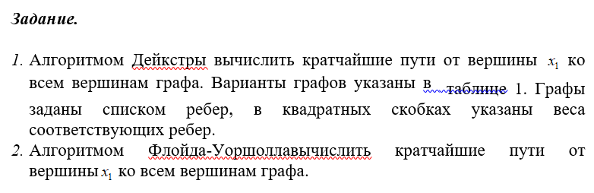

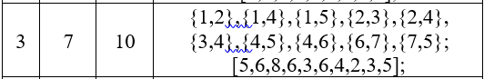

**Код программы (Djkstra):**

|  |
| --- |
| #include<iostream>  #include<vector>  #include<set>  using namespace std;  int main()  {  int n = 7;  vector<vector<int>> w = {  // a b c d e f g  /*a*/{INT_MAX, 5, INT_MAX, 6, 8, INT_MAX, INT_MAX},  /*b*/{5, INT_MAX, 6, 3, INT_MAX, INT_MAX, INT_MAX},  /*c*/{INT_MAX, 6, INT_MAX, 6, INT_MAX, INT_MAX, INT_MAX},  /*d*/{6, 3, 6, INT_MAX, 4, 2, INT_MAX},  /*e*/{8, INT_MAX, INT_MAX, 4, INT_MAX, INT_MAX, 5},  /*f*/{INT_MAX, INT_MAX, INT_MAX, 2, INT_MAX, INT_MAX, 3},  /*g*/{INT_MAX, INT_MAX, INT_MAX, INT_MAX, 5, 3, INT_MAX}  };  int st = 0;  bool* visited = new bool[n];  int* D = new int[n];  for (int i = 0; i < n; i++)  {  D[i] = w[st][i];  visited[i] = false;  }  D[st] = 0;  int index = 0, u = 0;  for (int i = 0; i < n; i++)  {  int min = INT_MAX;  for (int j = 0; j < n; j++)  {  if (!visited[j] && D[j] < min)  {  min = D[j];  index = j;  }  }  u = index;  visited[u] = true;  for (int j = 0; j < n; j++)  {  if (!visited[j] && w[u][j] != INT_MAX && D[u] != INT_MAX && (D[u] + w[u][j] < D[j]))  {  D[j] = D[u] + w[u][j];  }  }  }  for (int i = 0; i < n; i++)  {  if (D[i] != INT_MAX)  cout << st << " -> " << i << " = " << D[i] << endl;  else  cout << st << " -> " << i << " = " << "маршрут недоступен" << endl;  }  } |

**Код программы (FloydWarshall):**

|  |
| --- |
| #include<iostream>  #include<vector>  #include<set>  using namespace std;  void FloydWarshall(vector<vector<int>> matrix, int numberOfVert) {  for (int k = 0; k < numberOfVert; k++) {  for (int i = 0; i < numberOfVert; i++) {  for (int j = 0; j < numberOfVert; j++) {  min(matrix[i][j], matrix[i][k] + matrix[k][j]);  }  }  }  return;  }  int main()  {  int n = 7;  vector<vector<int>> matrix = {  // a b c d e f g  /*a*/{INT_MAX, 5, INT_MAX, 6, 8, INT_MAX, INT_MAX},  /*b*/{5, INT_MAX, 6, 3, INT_MAX, INT_MAX, INT_MAX},  /*c*/{INT_MAX, 6, INT_MAX, 6, INT_MAX, INT_MAX, INT_MAX},  /*d*/{6, 3, 6, INT_MAX, 4, 2, INT_MAX},  /*e*/{8, INT_MAX, INT_MAX, 4, INT_MAX, INT_MAX, 5},  /*f*/{INT_MAX, INT_MAX, INT_MAX, 2, INT_MAX, INT_MAX, 3},  /*g*/{INT_MAX, INT_MAX, INT_MAX, INT_MAX, 5, 3, INT_MAX}  };  FloydWarshall(matrix, n);  for (int i = 0; i < n; i++)  cout << "0 -> " << i << " = " << matrix[0][i] << endl;  } |

**Вывод:**

|  |  |
| --- | --- |
| Декстра | Флоид-Уоршал |
|  |  |